Raport SOFY (Online Software Repository)

Introducere
Se cere realizarea unei aplicații Web care gestionează un depozit online de aplicații (software repository). Acestea vor putea fi transferate prin 'upload' de către utilizatorii autentificați. Aplicațiile încarcate vor putea fi grupate dupa diverse criterii (precum platforma hardware, sistemul de operare, tipul licentei, functionalitatile oferite (e.g., utilitar, suită de birou, instrument Internet) etc. sau pe baza unor termeni de conținut (i.e. clasificare via tagging). Sistemul va permite adăugarea unor informații suplimentare pentru fiecare aplicație incărcată, precum descrierea, situl Web oficial, istoricul versiunilor, frecvența actualizărilor și altele. De asemenea, pentru fiecare aplicație, vor fi afișate data încărcării, numărul de download-uri, mărimea, alte aplicații similare. Fiecare utilizator va avea un profil unde vor putea fi vizualizate toate aplicațiile încarcate de acesta. Sistemul va oferi și o interfață de management al software-ului la nivel de utilizator sau la nivel de administrator, rapoartele generate fiind disponibile in formatele HTML, CSV si PDF.

Tipuri de utilizatori
Vizitator:
- Are acces la următoarele pagini: Home (index.php), Categories (categories.php), Tops (tops.php), Account (login.php), Contact (contact.php), all.php – pentru o căutare prin intermediul barei de search, app.php – pagina de prezentare a unei aplicații
- Vizualizează aplicațiile disponibile
- Sortează aplicațiile în funcție de categorie/tag-uri/rating
- Caută o aplicație în funcție de nume/categorie/tag-uri
- Vizualizează pagina unei aplicații (nume, logo, uploader, rating, categorie, tag-uri, numărul de descărcări, descrierea, aplicații similare)
- Descarcă o aplicație
- Înregistrează un cont propriu
- Se poate loga
- Vizualizează detalii despre dezvoltatorii aplicației
- Poate accesa site-uri asemănătoare

Utilizator logat:
- Deține drepturile unui vizitator
- Are acces la următoarele pagini: Profile (profile.php), Upload File (upload.php), Settings (settings.php)
- Încarcă aplicație
- Șterge o aplicație proprie
- Vizualizează detalii ale profilului propriu (fotografie de profil, date personale, aplicații încărcate, rating, numărul total de descărcări ale aplicațiilor sale)
- Modifică datele contului
- Votează o aplicație
- Se deloghează

Administrator aplicație:
- Deține drepturile unui utilizator logat
- Are acces la toate conturile utilizatorilor

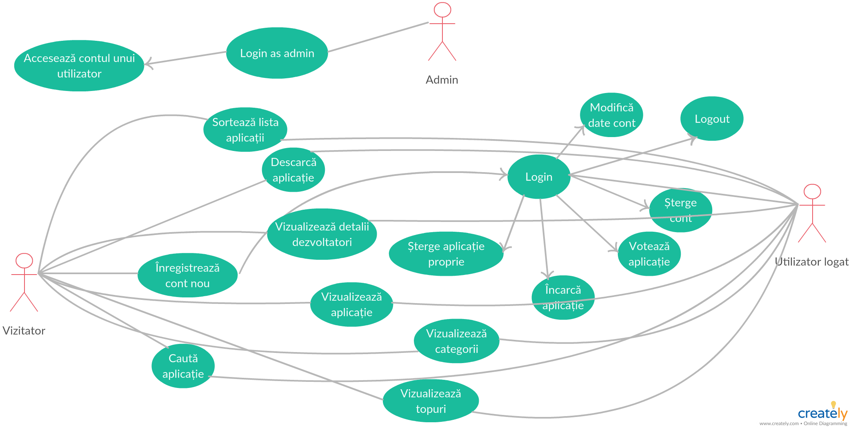

Tehnologii utilizate

- Front-end: HTML5, CSS3
- Back-end: PHP 7.2.3
- Bază de date: MariaDB
- API extern: Font Awesome (https://cdnjs.cloudflare.com/ajax/libs/font-awesome/4.7.0/css/font-awesome.min.css)
- GitHub (https://github.com/dianailisei/ProiectTW)

Arhitectura aplicației

Aplicația poate fi accesată deschizând index.html care va duce la pagina Home. Aici, utilizatorul, fie el logat sau doar vizitator, poate vedea o scurtă descriere a site-ului, cele mai populare aplicații încărcate cât și o rubrică cu statistici despre cea mai descărcată aplicație, cea mai recentă și cel mai activ profil de utilizator. De asemenea, pe fiecare pagină va exista bara de meniu ce include link-urile către Home, Categories, Tops, Account, Contact, logo-ul aplicației, o bară de search de unde utilizatorul va putea căuta o aplicație și câteva site-uri asemănătoare în subsol.
Paginile comune tuturor tipurilor de utilizatori sunt Home, Categories, Tops și Contact. Categories prezintă aplicațiile în funcție de categoria din care fac parte, Tops le sortează în funcție de mai multe criterii, iar Contact prezintă informații despre dezvoltatorii site-ului.
Un vizitator își poate face un cont nou, sau se poate loga cu un cont deja existent în baza de date, devenind din acest moment utilizator logat. Pagina de login îl redirecționează către profilul său, dacă se loghează sau în pagina de setări a profilului, unde are dreptul să-și înregistreze date personale, în cazul în care își crează un cont nou. De asemenea, din pagina de setări, utilizatorul logat poate să își schimbe parola sau să își șteargă contul. Pe pagina de profil, acesta găsește fotografia de profil alături de date personale, butoanele de acces la setări, delogare, încărcare aplicație cât și lista cu aplicațiile încărcate de acesta. Încărcarea aplicațiilor presupune încărcarea unui fișier executabil, unui icon, setarea numelui și descrierii aplicației. De asemenea, utilizatorul va trebui să aleagă o categorie pentru aplicație și să insereze câteva tag-uri pentru a fi mai ușor de găsit.
Administratorul, odată logat, va avea acces la toate conturile utilizatorilor.
Sistemul de căutare presupune generalizarea termenului inserat în bara de search, în sensul în care criteriul poate face parte din numele, categoria sau tag-urile unei aplicații, astfel că utilizatorul primește o suită mai largă de posibile rezultate pe care le poate apoi filtra după mai multe criterii.
Alegând o aplicație, acesta vizualizează detalii precum data încărcării, versiunea aplicației, uploader-ul, rating-ul, categoria, tag-urile, descrierea și aplicații asemănătoare.
Dacă este logat, acesta poate vota o aplicație alegând un număr de stele. Dacă alege ulterior alt rating, punctele nu se acumulează ci se modifică scorul atribuit de acesta, deci poate vota o singură dată.
Ratingul unei aplicații reprezintă media tuturor scorurilor primite la toate versiunile disponibile, dacă acestea există.
Toate paginile disponibile au un design responsive, fiind accesate și vizualizate cu ușurință de pe orice device. În folderul css se găsesc 3 foi de stiluri (small.css, medium.css, large.css) responsabile cu redimensionarea automată a paginilor. Dacă rezoluția ecranului este între 0 și 600 px, se va folosi small.css, pentru 601-899 px se va folosi medium.css iar pentru rezoluții mai mari de 900px se va folosi large.css. Pe lângă aceste foi de stiluri, în folderul css există style.css care definește aspectul fiecărei componente ale paginilor.

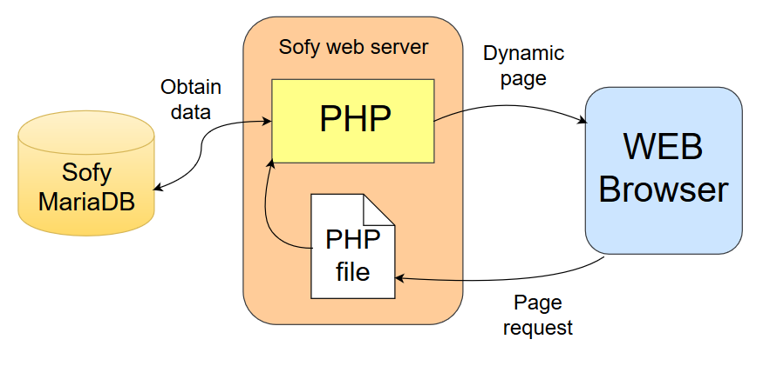

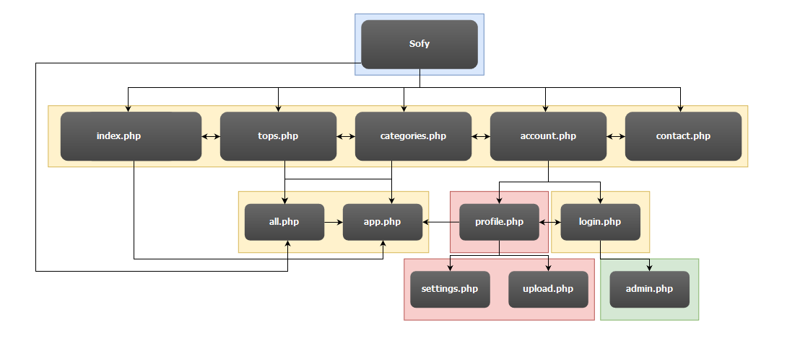
Structura aplicației

    - Vizitatori + utilizatori logați + admin
    - Utilizatori logați + admin
    - Admin
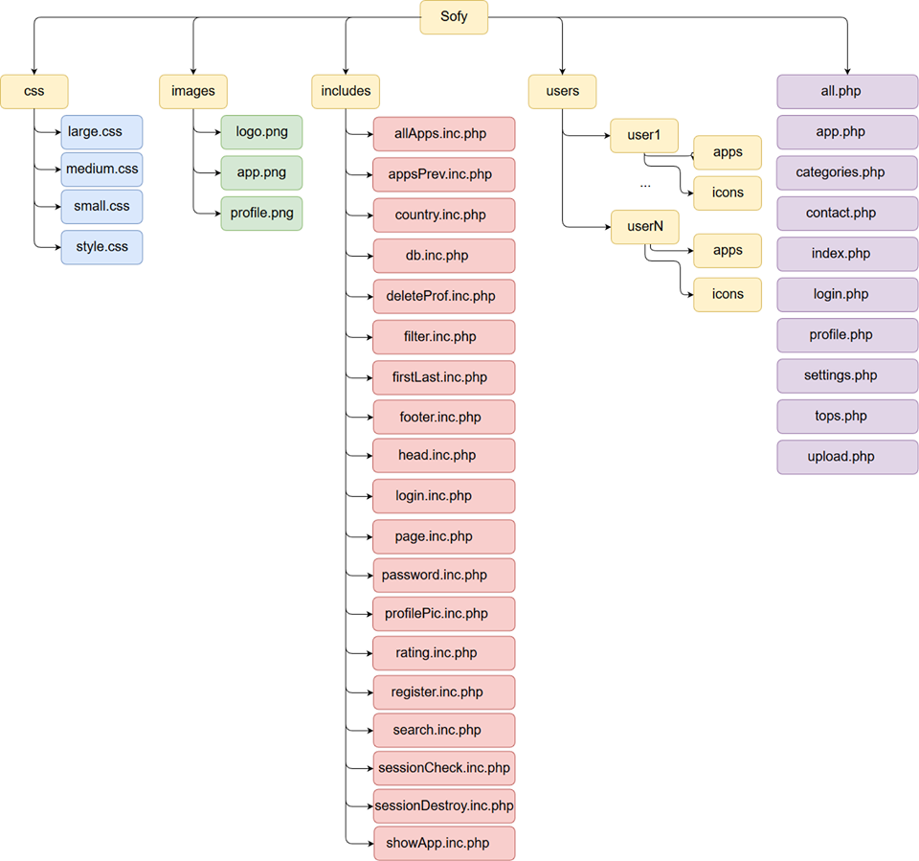

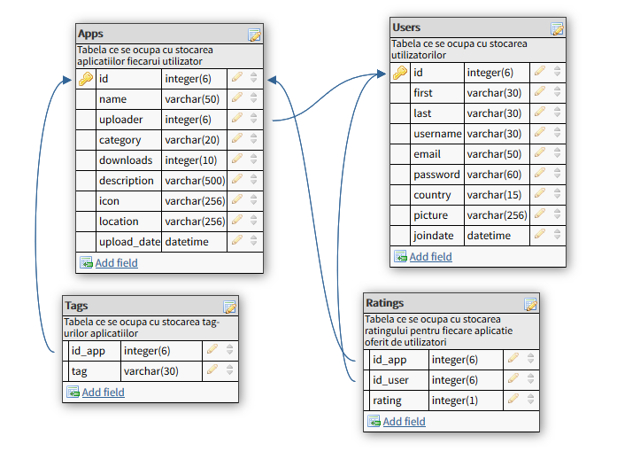
Schema bazei de date
Etape intermediare
- Front-end:
- stabilirea arhitecturii și funcționalității fiecărei pagini
- alegerea pachetului de culori pentru design
- crearea elementelor recurente (header, footer, lista de aplicații)
- asamblarea componentelor și adăugarea particularităților în fiecare pagină

- Back-end:
- crearea bazei de date
- implementarea funcționalităților oferite de site

Împărțirea sarcinilor

Diana | Mihai
App.php | All.php
Contact.php | Categories.php
Index.php | Login.php
Profile.php | Tops.php
Settings.php | Admin.php
Upload.php | Small.css
Style.css | Large.css
Medium.css | Style.css

